Interculturele palliatieve zorg
Film ‘Ik heb een dokter in Marokko’
Praktische informatie
donderdag 12 oktober 2017 | 16.30 – 19.15 uur | LUMC Leiden, collegezaal 4

Inleiding
Zorgverleners staan soms voor onverwachte dilemma’s of vragen in de omgang met patiënten met een allochtone achtergrond. Op deze consortium Propallia bijeenkomst worden handvatten aangereikt hoe om te gaan met deze patiënten en hun naasten met behulp van de film ‘Ik heb een dokter in Marokko’ over de beleving van ziekte en dood. Door het intensief volgen van een aantal migrantenpatiënten en hun naasten geeft de film een boeiend en indringend beeld van de gewoonten, geloofsovertuigingen en verwachtingen in andere culturen rond ziekte en overlijden.

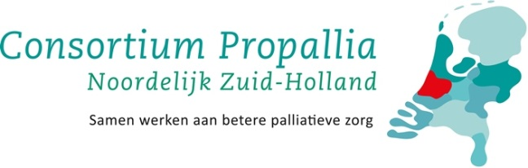

Over deze bijeenkomst
Accreditatie
Aangevraagd voor verpleegkundigen (VenVN), verpleegkundig specialisten (VSR), huisartsen, specialisten ouderengeneeskunde en medisch specialisten (ABAN cluster 1 en 2).

Voor wie
Artsen (medisch specialisten en AOIS), verpleegkundigen, verpleegkundig specialisten, geestelijk verzorgers, medisch maatschappelijk werkers en alle overige LUMC zorgverleners die meer willen weten over dit onderwerp.
Leden van de consultatieteams in de Propallia regio (Hollands Midden en Haaglanden DWO), consulenten van de palliatieve teams van de ziekenhuizen in de Propallia regio.

Door wie
Deze bijeenkomst wordt georganiseerd door Propallia.
In het consortium Propallia werken onderzoeks-, onderwijs- en zorgorganisaties, die actief zijn op het gebied van de palliatieve zorg, samen met patiënten en naasten aan betere palliatieve zorg in de regio noordelijk Zuid-Holland
(de regio Den Haag, Delft, Gouda, Leiden en omstreken). Belangrijke partners zijn de vier netwerken palliatieve zorg in de regio, het Expertisecentrum Palliatieve Zorg van het Leids Universitair Medisch Centrum, Integraal Kankercentrum Nederland (IKNL), de Haagse Hogeschool en het ROC Mondriaan.
Programma
16.30 uur | Inloop en ontvangst
17.00 uur | Welkom en korte inleiding van de film  Yvette van der Linden, hoofd Expertisecentrum Palliatieve Zorg LUMC  Saida Aoulad Baktit, islamitisch geestelijk verzorger/zorgconsulent allochtone patiënten, Radboud UMC Nijmegen  Jimmy Sardar, imam Nijmegen
17.10 uur | Vertoning film
17.55 uur | Nabespreking  Saida Aoulad Baktit en Jimmy Sardar
18.40 uur | Paneldiscussie; wat kunnen we anders doen en wat hebben we daarvoor nodig?  Panel LUMC:  Carla Juffermans, huisarts/kaderarts palliatieve zorg  Roukayya Oueslati, docent geesteswetenschappen/onderzoeker  Marjan de Vries, geestelijk verzorger  Dorothea Touwen, medisch ethicus  Ellen de Nijs, verpleegkundig specialist palliatieve zorg
19.15 uur | Afsluiting

Praktisch
Aantal deelnemers
Maximaal 100 personen, plaatsing in volgorde van aanmelding

Kosten
Deelname is gratis

Aanmelden
U kunt zich aanmelden via
de website van IKNL

Annulering
l.secretariaatpz@iknl.nl

Inlichtingen
Voor meer informatie kunt u terecht bij Marcella Tam, consortiumsecretaris Propallia
info@propallia.nl
06 46 43 71 08

Adres
LUMC
Collegezaal 4, 1e etage
K-zone
Albinusdreef 2
2333 ZA Leiden

